https://blog.csdn.net/suki_rong/article/details/80445880

SpringBoot Controller接收参数的几种常用方式

suki_rong 2018-05-25 00:56:47  201318  收藏 186
分类专栏： 记录 SpringBoot 文章标签： java SpringBoot restful Controller http
版权

第一类：请求路径参数

1、@PathVariable
获取路径参数。即url/{id}这种形式。

2、@RequestParam
获取查询参数。即url?name=这种形式

例子
GET
http://localhost:8080/demo/123?name=suki_rong
对应的java代码：
@GetMapping("/demo/{id}")public void demo(@PathVariable(name = "id") String id, @RequestParam(name = "name") String name) {
System.out.println("id="+id);
System.out.println("name="+name);
}
- 1
- 2
- 3
- 4
- 5
输出结果：
id=123
name=suki_rong

第二类：Body参数
因为是POST请求，这里用Postman的截图结合代码说明

1、@RequestBody

例子
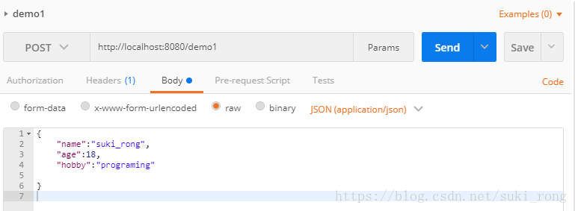
对应的java代码：
@PostMapping(path = "/demo1")public void demo1(@RequestBody Person person) {
System.out.println(person.toString());
}
- 1
- 2
- 3
- 4
输出结果：
name:suki_rong;age=18;hobby:programing
也可以是这样
@PostMapping(path = "/demo1")public void demo1(@RequestBody Map<String, String> person) {
System.out.println(person.get("name"));
}
- 1
- 2
- 3
- 4
输出结果：
suki_rong

2、无注解

例子
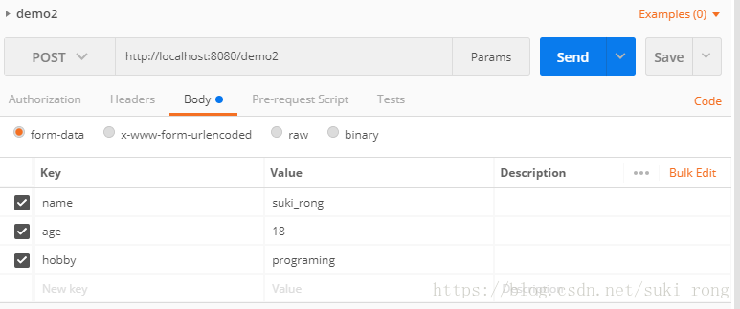
对应的java代码：
@PostMapping(path = "/demo2")public void demo2(Person person) {
System.out.println(person.toString());
}
- 1
- 2
- 3
- 4
输出结果：
name:suki_rong;age=18;hobby:programing

Person类
public class Person {

private long id;
private String name;
private int age;
private String hobby;

@Override
public String toString(){
return "name:"+name+";age="+age+";hobby:"+hobby;
}

// getters and setters
}
- 1
- 2
- 3
- 4
- 5
- 6
- 7
- 8
- 9
- 10
- 11
- 12
- 13
- 14

第三类：请求头参数以及Cookie

1、@RequestHeader

2、@CookieValue

例子
java代码：
@GetMapping("/demo3")public void demo3(@RequestHeader(name = "myHeader") String myHeader,
@CookieValue(name = "myCookie") String myCookie) {
System.out.println("myHeader=" + myHeader);
System.out.println("myCookie=" + myCookie);
}
- 1
- 2
- 3
- 4
- 5
- 6
也可以这样
@GetMapping("/demo3")public void demo3(HttpServletRequest request) {
System.out.println(request.getHeader("myHeader"));
for (Cookie cookie : request.getCookies()) {
if ("myCookie".equals(cookie.getName())) {
System.out.println(cookie.getValue());
}
}
}

